ประกาศองค์การบริหารส่วนตำบลท่าธง
เรื่อง ขอเชิญชวนประชาชนทั่วไปร่วมรับฟังการประชุมสภาฯ
สมัยสามัญ สมัยแรกประจำปี 2559 ครั้งที่ 2
***************

เพื่อเพิ่มประสิทธิภาพในการบริหารงานขององค์การบริหารส่วนตำบลท่าธง ให้เกิดความโปร่งใส ตรวจสอบได้ เสริมสร้างบทบาทความรู้ความเข้าใจระหว่างคณะผู้บริหารฯ พนักงานและลูกจ้าง ตลอดจนให้ประชาชนเข้ามีส่วนร่วม และเพื่อให้สอดคล้องกับพระราชกฤษฎีกา ว่าด้วยหลักเกณฑ์ และวิธีการบริหารกิจการบ้านเมืองที่ดี พ.ศ. 2546 ที่ได้กำหนดให้องค์กรปกครองส่วนท้องถิ่น มีการบริหารราชการเพื่อบรรลุเป้าหมายให้เกิดประโยชน์สุขของประชาชน เกิดผลสัมฤทธิ์ต่อภารกิจของรัฐ มีประสิทธิภาพและเกิดความคุ้มค้าในเชิงภารกิจของรัฐ ไม่มีขั้นต้อนในการปฏิบัติงานเกินความจำเป็น มีการปรับปรุงภารกิจของส่วนราชการให้ทันต่อสถานการณ์ ประชาชนได้รับการอำนายความสะดวก และได้รับการตอบสนองความต้องการมีการประเมินผลการปฏิบัติราชการอย่างสม่ำเสมอ เป็นต้น
องค์การบริหารส่วนตำบลท่าธง จึงขอเชิญชวนประชาชนหรือผู้สนใจเข้าร่วมฟังการประชุมสภาองค์การบริหารส่วนตำบลท่าธง สมัยแรกประจำปี 2559 ครั้งที่ 2 ในวันที่ 15 กุมภาพันธ์ 2559 ตั้งแต่เวลา 10.30 น. เป็นต้นไป ณ ห้องประชุมองค์การบริหารส่วนตำบลท่าธง

จึงประกาศมาเพื่อทราบโดยทั่วกัน

ประกาศ ณ วันที่ 10 กุมภาพันธ์ พ.ศ. ๒๕๕9

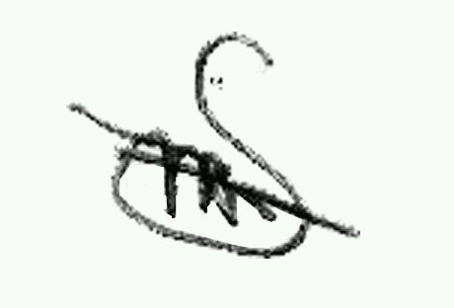

(ลงชื่อ).............................................
(นายสะมะแอ สะมะ)
ประธานสภาองค์การบริหารส่วนตำบลท่าธง

